Лабораторная работа 7. Drag&Drop

Полезные ссылки:

- HTML Drag and Drop API - Интерфейсы веб API | MDN
- Стандарт HTML
- 10 Best Drag And Drop JavaScript Libraries (2024 Update) - CSS Script
- Drag'n'Drop с событиями мыши

Алгоритм добавления функционала перетаскивания задачи:

Добавление событий drag и drop для задачи:

Установить атрибуты draggable для задач и добавить обработчики событий на действия перетаскивания.

Добавление событий dragover и drop для списка:

Обрабатывать событие drop на контейнере списка и обновлять статус задачи.

Изменение статуса задачи в модели:

При изменении статуса задачи (когда задача перетаскивается в новый список), обновить статус в модели задач и уведомить всех наблюдателей.

Реализация

В task-component.js добавим обработчики для начала перетаскивания (dragstart), сохраняя ID задачи.
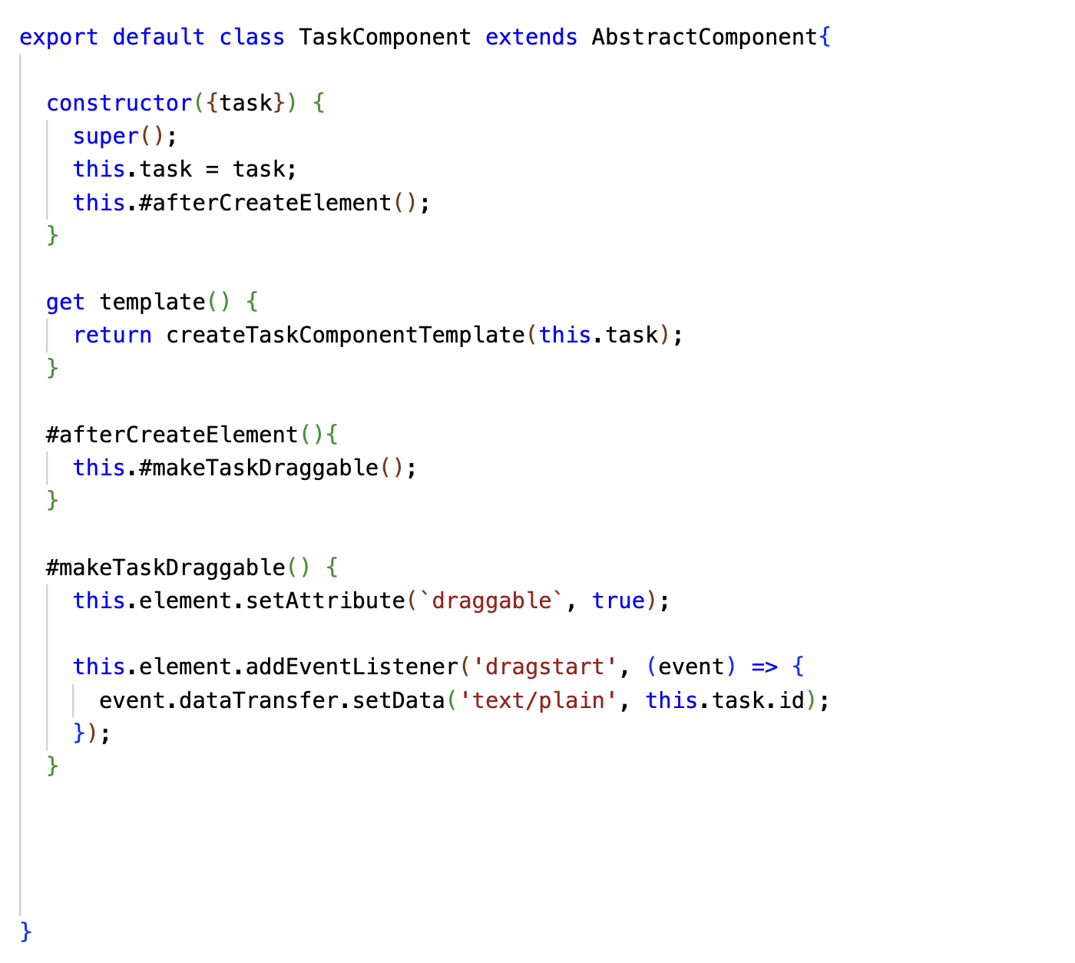

Добавим обработчики dragover и drop для списка задач. Обработчик drop будет инициировать обновление статуса задачи.
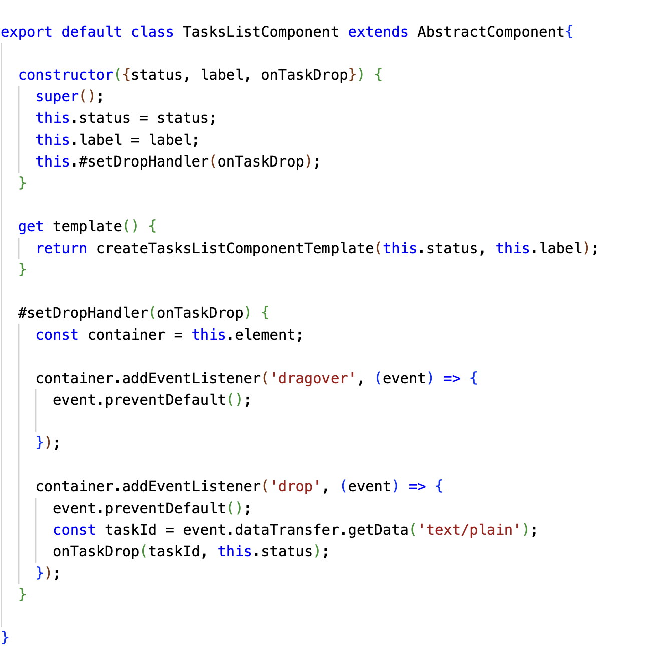

Внесем изменения, чтобы обработать событие сброса задачи в новый список. Для этого будем использовать метод updateTaskStatus модели.
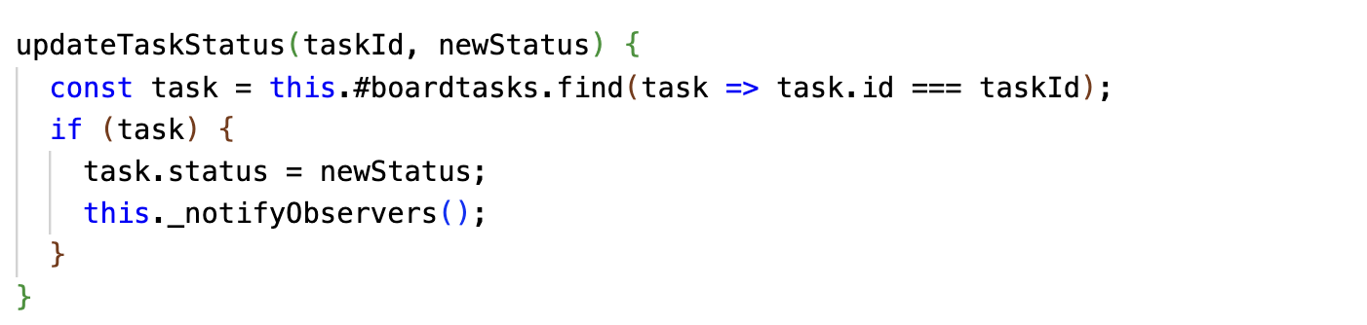

Добавим обработчик в презентер
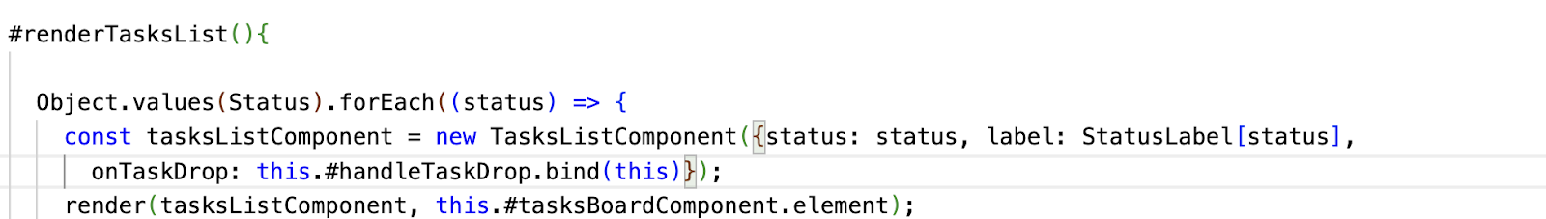

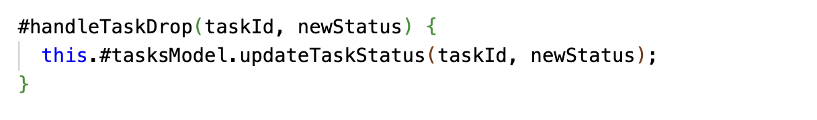

- Протестируйте работу приложения. Сейчас задача при перетаскивании в другой список добавляется в конец. Реализуйте возможность добавления задачи в любое место списка самостоятельно.

